Приложение

Схема
расположения земельного участка на кадастровом плане территории
Кадастровый номер земельного участка: 86:22:0003002:2321
Площадь земельного участка: 1029 кв. м
Место расположения земельного участка: ХМАО-Югра, город Югорск, ул. Самоцветная, 28
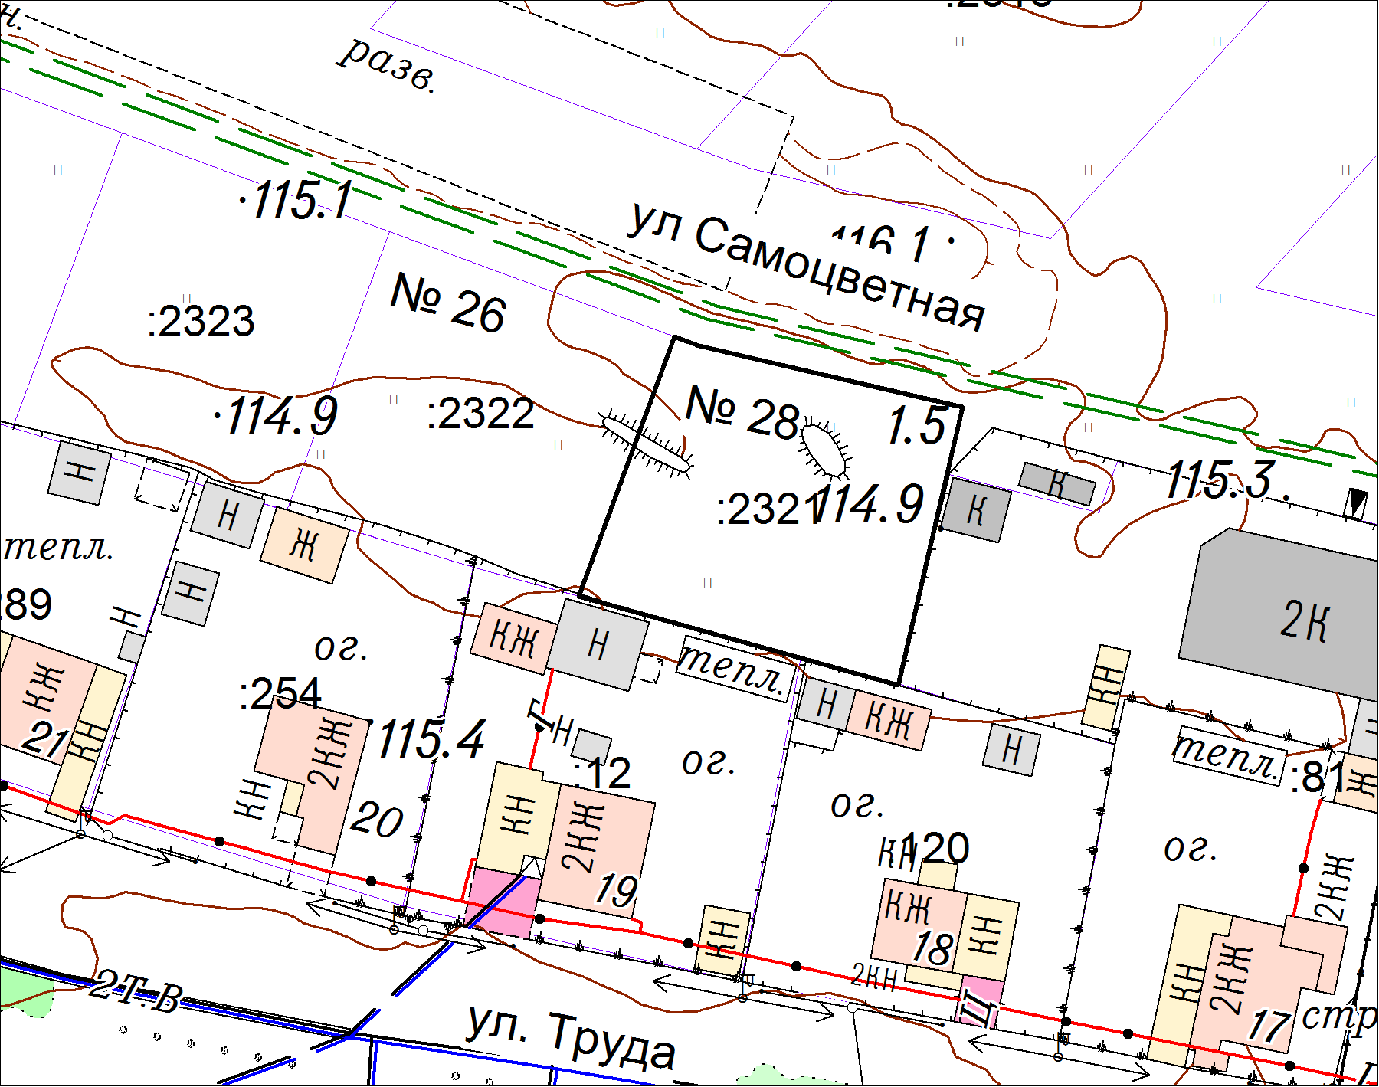
Масштаб 1:1000

